Wärmepumpen-Boom: Deutscher Mittelständler Stiebel Eltron investiert 600 Millionen Euro
Mit Umweltheizungen von russischem Gas unabhängig werden

Deutschland will sich vom russischen Gas unabhängig machen - die Nachfrage nach umweltfreundlichen strombasierten Heizungen boomt. Bis zum Jahresende rechnet der deutsche Mittelständler Stiebel Eltron mit einem Produktionsrekord von 80.000 Wärmepumpen - das ist ein Plus von 60 Prozent im Vergleich zum Vorjahr. Für die kommenden Jahre plant das Unternehmen weitere Investitionen von mehr als 600 Millionen Euro. Produktionskapazitäten werden ausgebaut, Forschung und Entwicklung finanziert und neue Arbeitsplätze geschaffen.

„Wir sind seit vielen Jahren auf strombetriebene Wärmepumpenheizungen Made in Germany spezialisiert. Auch dank unserer Erfahrung von fast 50 Jahren Entwicklungsarbeit im eigenen Haus gehören wir zu den technischen Marktführern", sagt Dr. Kai Schiefelbein, Geschäftsführer von Stiebel Eltron. „Die umweltfreundliche Heiztechnik benötigt kein Öl und Gas und hat damit sowohl für den Klimaschutz als auch für die Energie-Versorgungssicherheit Deutschlands einen herausragenden Stellenwert. In diesem Marktumfeld werden wir weiter expandieren."

Wärmepumpenmarkt in Deutschland

Die Nachfrage nach Wärmepumpenheizungen ist auch in Deutschland enorm: 2021 wurden 154.000 Geräte in Deutschland installiert, 34.000 mehr als im Jahr zuvor. Für das laufende Jahr wird nun ein noch deutlich größerer Sprung auf 250.000 Heizungswärmepumpen erwartet, vielleicht könnte sogar die 300.000er-Marke erreicht werden. Das wirkt sich natürlich auch auf die Hersteller aus: Auch in diesem Jahr peilt Stiebel Eltron einen abermaligen Umsatzrekord an - eventuell sogar 1 Milliarde Euro.

Neue Arbeitsplätze

Die Ziele der Bundesregierung sind ehrgeizig gesteckt: Ab 2024 sollen in Deutschland 500.000 Heizungs-Wärmepumpen pro Jahr eingebaut werden. Zu diesem ambitionierten Ziel haben sich jüngst auch alle Teilnehmer des Wärmepumpengipfels mit dem Vizekanzler, Bundeswirtschafts- und Klimaschutzminister Robert Habeck, und Bundesbauministerin Klara Geywitz bekannt. Mit dabei waren neben Vertretern von Verbänden der Wärmewirtschaft, des Handwerks, der Gewerkschaften und der Verbraucherschutzverbände auch Wärmepumpen produzierende Unternehmen - so wie Stiebel Eltron, vertreten durch Geschäftsführer Dr. Kai Schiefelbein: „Gemeinsam werden wir die Voraussetzungen dafür schaffen, dass die 500.000 Wärmepumpen ab 2024 neu installiert werden können."

Um die eigenen Kapazitäten weiter auszubauen, setzt Stiebel auf Aus- und Weiterbildung und stellt neue Mitarbeiterinnen und Mitarbeiter ein - 400 in Holzminden und insgesamt rund 600 weltweit: „Der Fachkräftemangel in der Green-Tech-Industrie bietet den Menschen ganz neue Chancen, beispielsweise wenn Jobs durch den technischen Wandel in der traditionellen Industrieproduktion bedroht sind", sagt Dr. Schiefelbein. „Elektriker, Löter oder Arbeitnehmerinnen und Arbeitnehmer mit einer Heizungs- und Sanitärausbildung haben auf dem Arbeitsmarkt ausgezeichnete Chancen."
Über STIEBEL ELTRON
Stiebel Eltron, gegründet 1924, gehört mit einem Jahresumsatz von über 830 Millionen Euro zu den führenden Unternehmen auf dem Markt der Erneuerbaren Energien, Wärme- und Haustechnik.
Als innovationsgetriebenes Familienunternehmen verfolgt Stiebel Eltron bei der Produktion und Entwicklung von Produkten eine klare Linie - für eine umweltschonende, effiziente und komfortable Haustechnik. Mit 4.000 Mitarbeitern weltweit setzt das Unternehmen von der Produktentwicklung bis zur Fertigung konsequent auf eigenes Know-how. Das Resultat sind effiziente und innovative Lösungen für Warmwasser, Wärme, Lüftung und Kühlung. Stiebel Eltron produziert am Hauptstandort im niedersächsischen Holzminden, in Hameln (NRW), in Freudenberg (NRW) und in Eschwege (Hessen) sowie an vier weiteren Standorten im Ausland (Arvika/Schweden, Tianjin/China, Ayuttaya/Thailand, Poprad/Slowakei).

Bild 1:
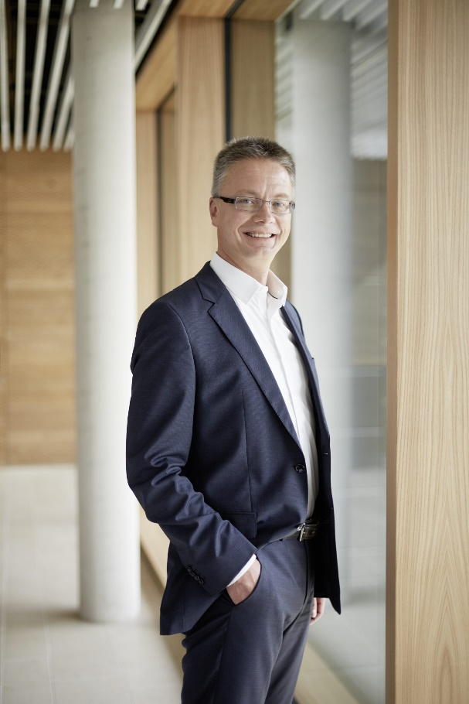 |  | Bildunterschrift: „Wir sind seit vielen Jahren auf strombetriebene Wärmepumpenheizungen ́Made in Germany ́  spezialisiert. Auch dank unserer Erfahrung von fast 50 Jahren Entwicklungsarbeit im eigenen Haus gehören wir zu den technischen Marktführern. Die umweltfreundliche Heiztechnik benötigt kein Öl und Gas und hat damit sowohl für den Klimaschutz als auch für die Energie-  Versorgungssicherheit Deutschlands einen herausragenden Stellenwert. In diesem Marktumfeld werden wir weiter expandieren", sagt Dr. Kai Schiefelbein, Geschäftsführer von Stiebel Eltron.

Bei Bedarf kontaktieren Sie bitte folgende Ansprechpartner
Ansprechpartner Wirtschaftspresse:  econNEWSnetwork  Carsten Heer  Tel.: +49 (0) 40 822 44 284  redaktion@econ-news.de | Ansprechpartner Fachpresse:  riba:businesstalk  Michael Beyrau  Tel.: +49 (0) 261-963 757-27  mbeyrau@riba.eu  Julia Klingauf  Tel.: +49 (0) 261-963 757-187  jklingauf@riba.eu | Ansprechpartner STIEBEL ELTRON:  Henning Schulz  Leiter Unternehmenskommunikation  Tel.: +49 (0) 55 31 / 70 29 56 85  henning.schulz@stiebel-eltron.de

